
Facultad de Ingeniería
“Sistema de gestión de donación de sangre y registro de donantes”
-

ASIGNATURA:
Análisis y Diseño de software
DOCENTE:
- Osorio Contreras, Rosario Delia

INTEGRANTES:
- DE LA CRUZ RAMOS, Benn Julius
- PENADILLO GONZALES, Gilmer Antonny
- RAMIREZ ESPIRITU, Junior Saul

NRC: 62152

HUANCAYO - PERÚ
Links trabajados:
-Link de Github:
-Link de Canva:
https://www.canva.com/design/DAG0aUAJLIY/qD3Ar2HIIcnz33sKLzmwbg/edit?utm_content=DAG0aUAJLIY&utm_campaign=designshare&utm_medium=link2&utm_source=sharebutton
-Link de Jira:
https://continental-team-w6zljlux.atlassian.net/jira/software/projects/DON/boards/34/timeline?atlOrigin=eyJpIjoiYTUxOTQ5NWRhMTI0NDkyMjg1YjhjNjljODRmMmZmYWUiLCJwIjoiaiJ9

Índice
Índice general
Índice 2
Unidad I – Fundamentos y Modelado Inicial (Semanas 1–4) 2
Capítulo 1. Presentación del Proyecto 2
Capítulo 2. Análisis de Necesidades y Requerimientos 3
Capítulo 3. Modelos Iniciales del Sistema 4
Unidad II – Modelos de Diseño y Metodología Ágil (Semanas 5–7) 8
Capítulo 4. Modelos de Diseño 8
Capítulo 5. Metodología de Trabajo (SCRUM) 9
Conclusiones y Recomendaciones 10
Anexos 12
Índice de figuras
Modelo funcional (diagrama de contexto, casos de uso generales): 5
Modelo de procesos 6
Diagrama de actividad UML 7
Modelo de datos (Modelo E-R) 8
Modelo estructural (diagrama de clases inicial): 9
Modelo de interacción (diagrama de secuencia): 10

Índice de tablas

Unidad I – Fundamentos y Modelado Inicial (Semanas 1–4)

Capítulo 1. Presentación del Proyecto
ODS vinculado:
El proyecto se relaciona con el ODS 3: Salud y Bienestar, que busca “Garantizar una vida sana y promover el bienestar para todos en todas las edades”. El sistema de gestión de donación de sangre contribuye a un abastecimiento seguro y suficiente, fortaleciendo la infraestructura de salud para responder a emergencias, reducir muertes evitables y mejorar la calidad de vida de la población.
Organización o institución beneficiaria:
La institución beneficiaria propuesta es el Banco de Sangre Regional del Hospital Carrión de Huancayo, ya que cuenta con un servicio de hemoterapia y enfrenta dificultades en el abastecimiento y control de donantes. Este proyecto busca fortalecer su sistema de registro digital, mejorar la gestión del inventario de sangre y facilitar la coordinación con donantes y otras instituciones de salud, con la posibilidad de replicar la solución en otras regiones del país.
Problema identificado:
El Hospital Daniel Alcides Carrión de Huancayo no cuenta con un sistema digital para gestionar las donaciones ni registrar a los donantes. Esto ocasiona demoras en la búsqueda de sangre compatible, riesgo de pérdida de información y poca eficiencia en el control del inventario, lo que limita la disponibilidad de sangre segura en situaciones de emergencia.
Problema de investigación:
¿Cómo la falta de un sistema digital de gestión de donación de sangre y registro de donantes en el Hospital Daniel Alcides Carrión de Huancayo afecta el abastecimiento y la atención oportuna en emergencias médicas?
Solución propuesta EXPLICADO A DETALLE:
Se propone implementar un sistema digital de gestión de donación de sangre y registro de donantes en el Hospital Daniel Alcides Carrión de Huancayo. Este sistema permitirá registrar y mantener actualizada la base de donantes, agilizar la búsqueda de compatibilidades, controlar el inventario de sangre con alertas de vencimiento y escasez, y enviar notificaciones automáticas a los donantes en campañas o emergencias. Con ello se busca reducir demoras, evitar pérdidas de unidades, garantizar la trazabilidad y mejorar la disponibilidad de sangre segura y oportuna para la atención médica, en concordancia con las recomendaciones de la OMS y la OPS sobre suficiencia y seguridad del suministro de sangre.

Capítulo 2. Análisis de Necesidades y Requerimientos
Descripción del problema:
El Hospital Daniel Alcides Carrión de Huancayo no cuenta con un sistema digital que gestione adecuadamente las donaciones de sangre ni el registro de donantes. Esto genera demoras en la localización de sangre compatible, riesgo de pérdida de información y poca eficiencia en el control del inventario, lo que afecta la atención en emergencias.
Necesidades de los usuarios:
- Que los donantes puedan registrarse fácilmente y recibir notificaciones cuando se les necesite.
- Que el hospital cuente con un inventario actualizado de las unidades de sangre disponibles.
- Que los médicos puedan solicitar sangre de forma rápida y confiable.
- Que exista trazabilidad y seguridad en el manejo de la información.

Requerimientos funcionales (RF):
RF1: Registro de donantes con sus datos y grupo sanguíneo.
RF2: Gestión de solicitudes de sangre y asignación de unidades compatibles.
RF3: Control del inventario con alertas de stock bajo o vencimiento.
RF4: Envío de notificaciones a donantes para campañas o emergencias.
RF5: Generación de reportes y estadísticas para la administración.
Requerimientos no funcionales (RNF):
RNF1: Seguridad y protección de los datos sensibles de los donantes.
RNF1: Facilidad de uso con interfaces simples e intuitivas.
RNF1: Disponibilidad del sistema para garantizar atención en cualquier momento.
RNF1: Escalabilidad para que pueda crecer y usarse en otros hospitales.
Requerimientos de dominio
RD1: Cumplimiento de la normativa del MINSA y la Ley de Protección de Datos Personales en Perú.
RD1: Validación de criterios médicos de elegibilidad para los donantes (tiempo mínimo entre donaciones, estado de salud, etc.).
RD1: Gestión de compatibilidad según los grupos sanguíneos ABO y Rh.

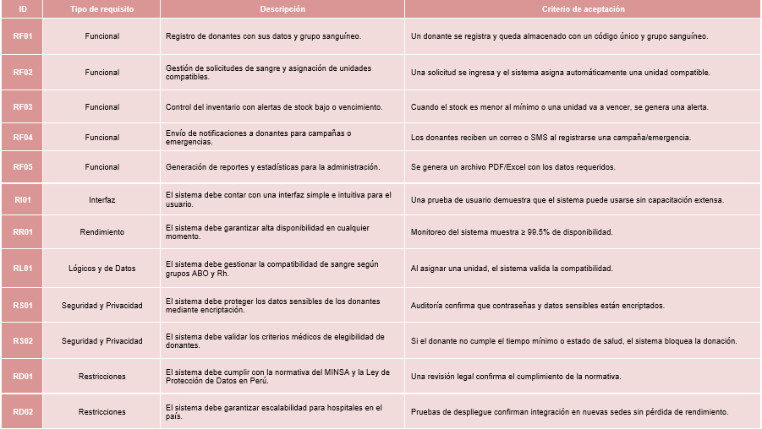

Capítulo 3. Modelos Iniciales del Sistema

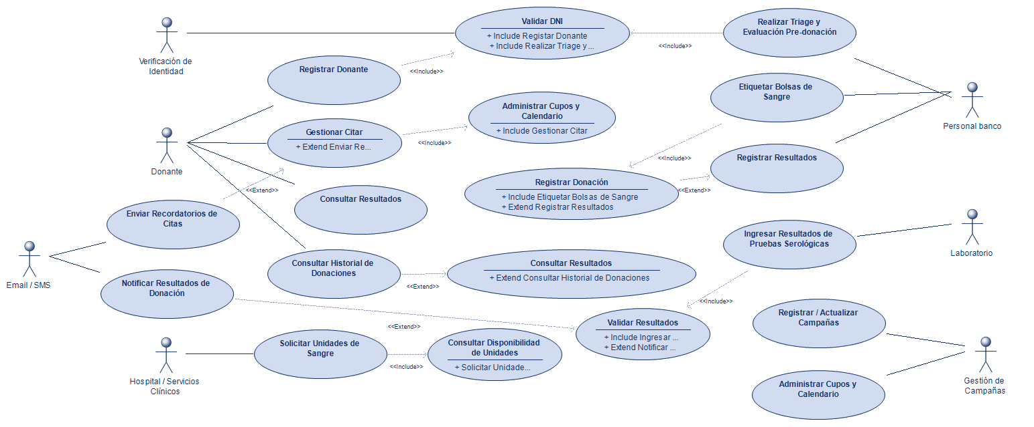
Modelo funcional (diagrama de contexto, casos de uso generales):

Modelo de procesos
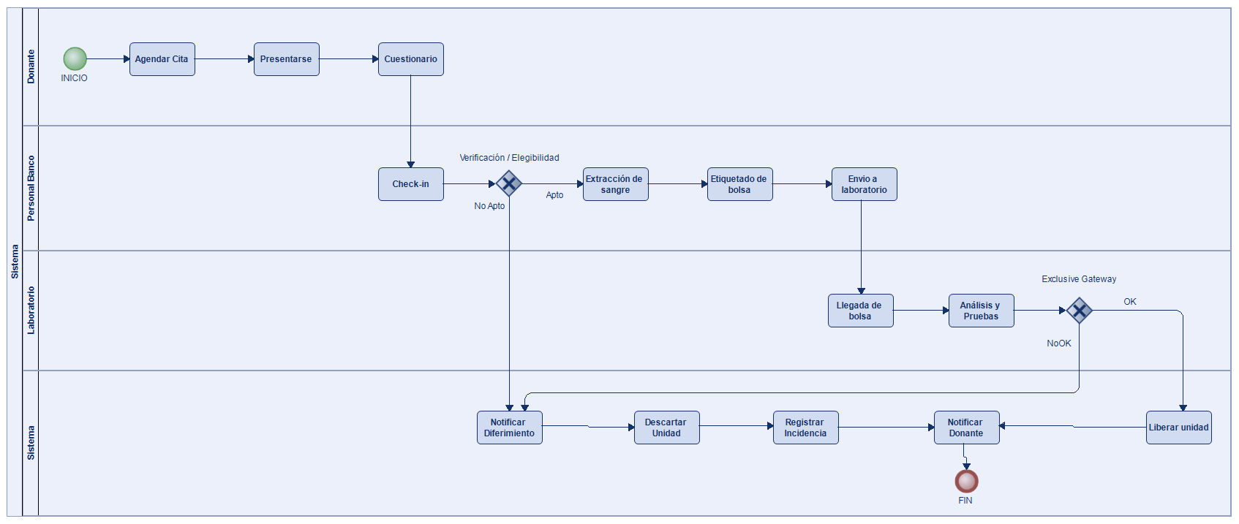

Diagrama de actividad UML

Modelo de datos (Modelo E-R)
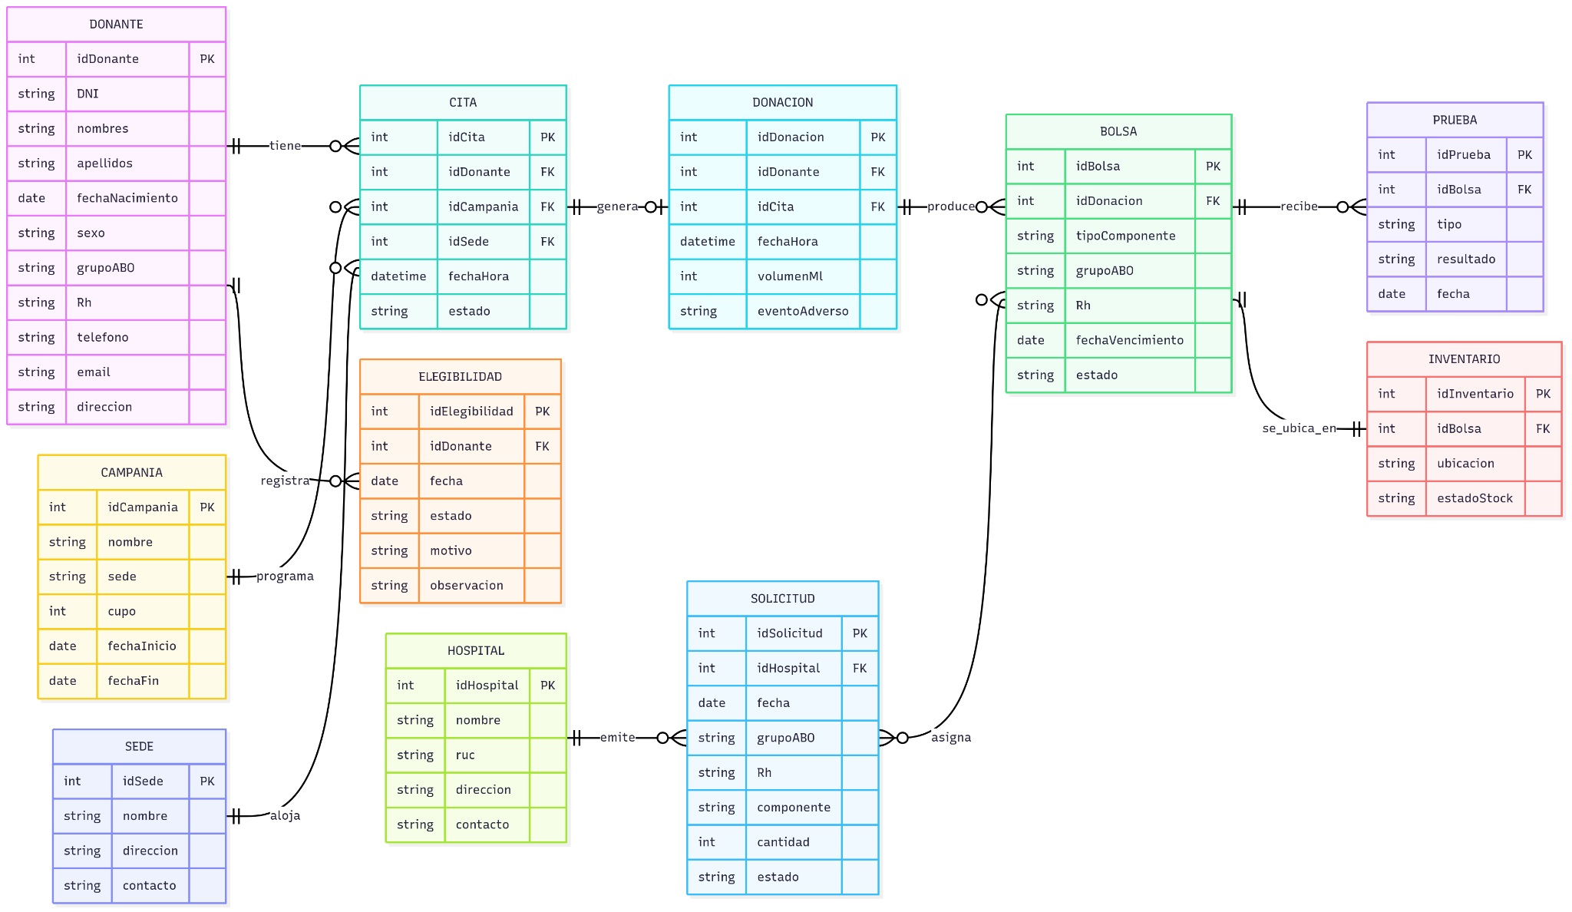

Unidad II – Modelos de Diseño y Metodología Ágil (Semanas 5–7)

Capítulo 4. Modelos de Diseño

Modelo estructural (diagrama de clases inicial):
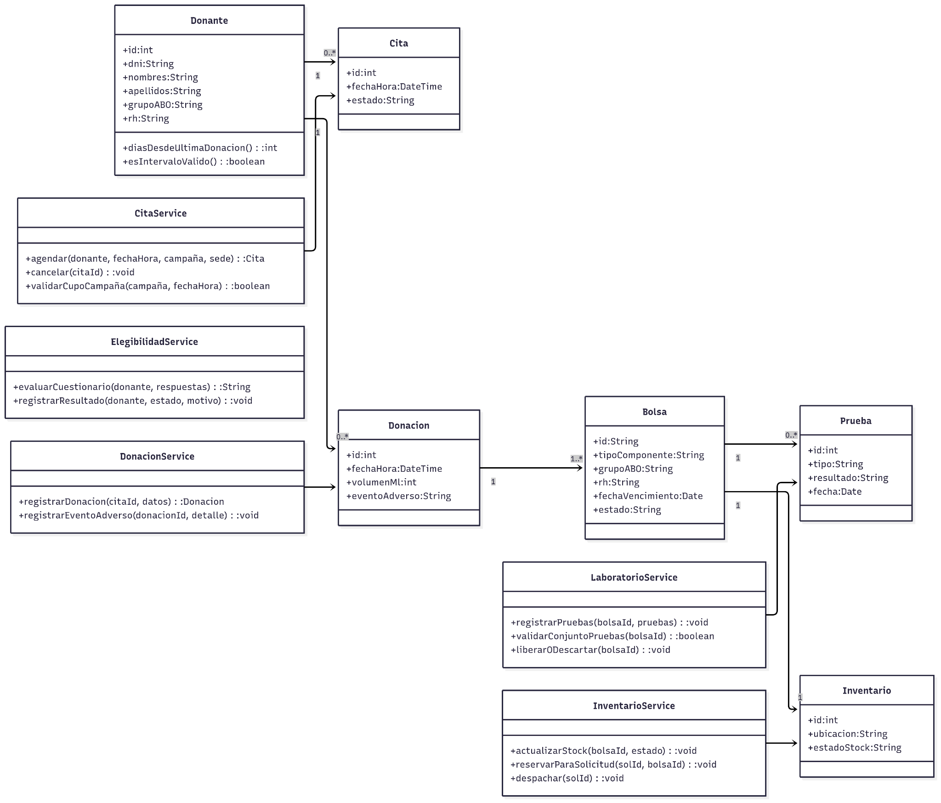

Modelo de interacción (diagrama de secuencia):
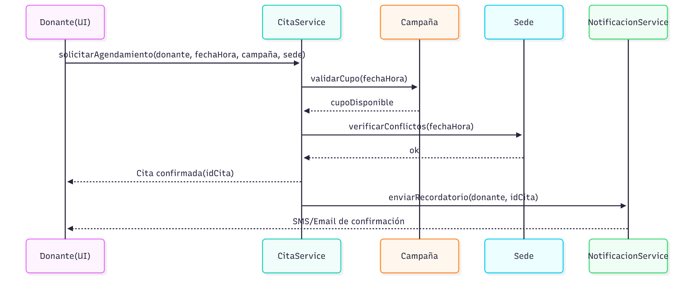

Capítulo 5. Metodología de Trabajo (SCRUM)
Definición de la metodología ágil usada:
Se empleó Scrum con sprints de 2 semanas, roles claros y entregables incrementales.
- Roles: Product Owner (usuario/beneficiario del hospital), Scrum Master (coordinación del proceso), Equipo de Desarrollo: Equipo2 (frontend / backend / QA).
- Artefactos: Product Backlog (épicas e históricas), Sprint Backlog e Incremento.
- Eventos: Sprint Planning, Daily, Sprint Review y Retrospective.
- DoR/DoD (resumen): historias listas con criterio de aceptación y terminar “Hecho” con pruebas básicas y demo en Review.

Se empleó SCRUM, que organiza el trabajo en sprints cortos, con roles claros (Product Owner, Scrum Master y Equipo de Desarrollo) y entregables incrementales.
Backlog del producto (épicas e historias de usuario):
EPIC 1: Gestión de Donantes
HU01 Registrar donante · HU02 Buscar donante · HU03 Editar donante · HU04 Eliminar donante
EPIC 2: Gestión de Campañas
HU05 Crear campaña · HU06 Inscribir donante en campaña · HU07 Editar/Cancelar campaña
EPIC 3: Gestión de Donaciones
HU08 Registrar donación · HU09 Ver historial de donaciones · HU10 Generar certificado
EPIC 4: Reportes y Estadísticas
HU11 Reporte de donantes · HU12 Reporte de campañas · HU13 Reporte de stock
EPIC 5: Seguridad y Autenticación
HU14 Iniciar sesión · HU15 Recuperar contraseña · HU16 Administrar roles de usuario
Planificación de sprints (Sprint 1 y Sprint 2):

Sprint 1 – Núcleo del sistema
- Fechas: 25/09/2025 – 08/10/2025
- Meta: Base funcional: registro y búsqueda de donantes, registro de donaciones, creación de campañas e inicio de sesión.
- Historias: HU01, HU02, HU05, HU08, HU14
- Entregable esperado: MVP inicial con login, formulario de donantes, buscador simple, alta de campañas y registro de una donación.

Sprint 2 – Gestión y control
- Fechas: 09/10/2025 – 22/10/2025
- Meta: Completar gestión y accesos: edición/eliminación de donantes, inscripciones y mantenimiento de campañas, historial y seguridad.
- Historias: HU03, HU04, HU06, HU07, HU09, HU15, HU16
- Entregable esperado: MVP ampliado con gestión completa de donantes y campañas, historial visible y funciones de seguridad (recuperación y roles).
Nota: Se dejó planificado un Sprint 3 – Reportes y certificados (23/10/2025 – 05/11/2025) con HU10, HU11, HU12, HU13 para consolidar reportes y certificados.
Herramientas utilizadas (Jira, Draw.io, Dbdiagram.io, etc.):
- Jira: gestión Scrum.

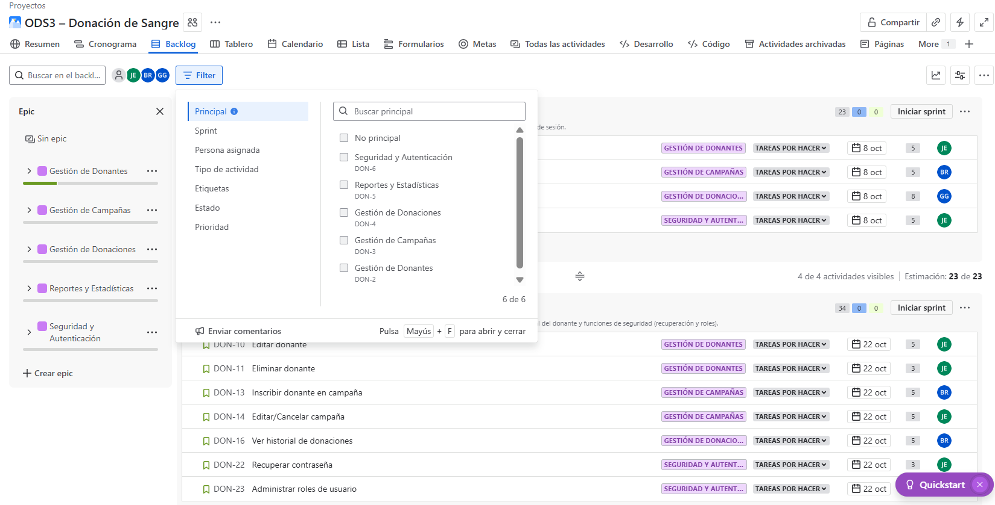
- Planificación de sprints (Sprint 1, Sprint 2 y 3 Sprint):
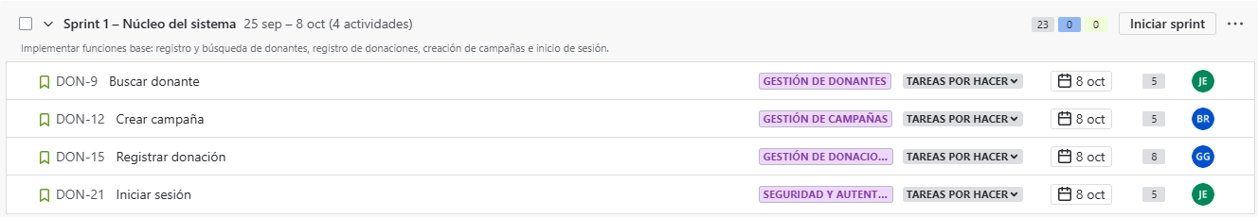
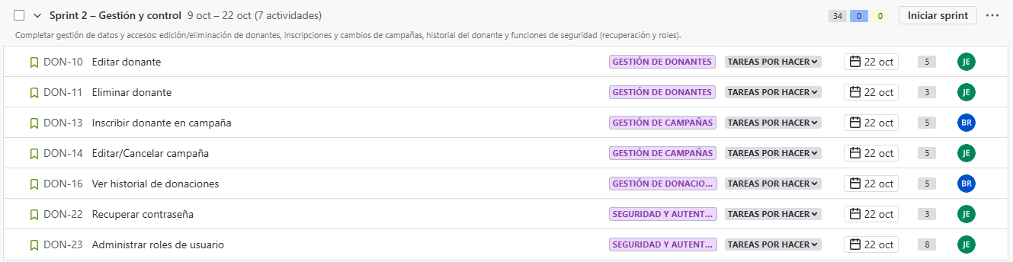
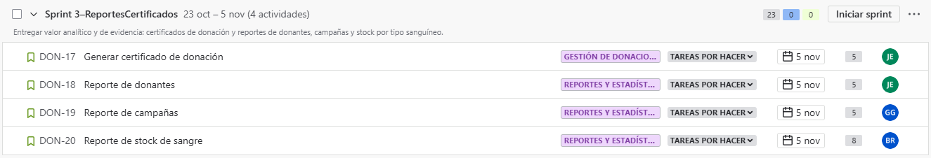
- Google Drive/Docs: Documentos del informe y evidencias.
- Modelio: diagrama de casos de uso, actividades y modelo E-R.

Conclusiones y Recomendaciones
Conclusiones del equipo:
El sistema propuesto representa una solución efectiva para optimizar la gestión de donaciones de sangre en el Hospital Daniel Alcides Carrión. Su implementación permitirá reducir los tiempos de respuesta en emergencias, minimizar pérdidas de unidades por vencimiento y asegurar mayor trazabilidad y seguridad en el manejo de la información.
Lecciones aprendidas:
Durante el desarrollo del proyecto, el equipo comprobó que la metodología ágil facilita la organización del trabajo y la entrega de resultados de forma progresiva. Además, se identificó la importancia de definir desde el inicio los requisitos funcionales y no funcionales, así como mantener una comunicación constante con los usuarios para mejorar la calidad del diseño.
Recomendaciones para futuras mejoras del sistema:
Se recomienda integrar el sistema con la base de datos del MINSA para ampliar su alcance, añadir un módulo móvil más completo que facilite la interacción de los donantes y aplicar analítica avanzada que permita predecir la demanda de sangre, mejorando la planificación y eficiencia del servicio.

Referencias
[1] NACIONES UNIDAS. Objetivos de Desarrollo Sostenible: Salud y Bienestar. 2015. [en línea]. Disponible en: https://www.un.org/sustainabledevelopment/es/health. [Consulta: 29 de septiembre de 2025].
[2] ORGANIZACIÓN MUNDIAL DE LA SALUD (OMS). Blood safety and availability. Ginebra: OMS, 2025. [en línea]. Disponible en: https://www.who.int/es/news-room/fact-sheets/detail/blood-safety-and-availability. [Consulta: 29 de septiembre de 2025].
[3] ORGANIZACIÓN PANAMERICANA DE LA SALUD (OPS). Sangre segura y suficiente para todos. Washington, D.C.: OPS, 2023. [en línea]. Disponible en: https://www.paho.org/es/temas/sangre. [Consulta: 29 de septiembre de 2025].
[4] REPÚBLICA DEL PERÚ. Ley N.° 29733 – Ley de Protección de Datos Personales. Lima: Congreso de la República, 2011. [en línea]. Disponible en: https://www.gob.pe/institucion/minjus/leyes/29733. [Consulta: 29 de septiembre de 2025].
[5] MINISTERIO DE SALUD DEL PERÚ (MINSA). Directiva Administrativa para Centros de Hemoterapia y Bancos de Sangre. Resolución Ministerial N.° 468-2019-MINSA. Lima: MINSA, 2019. [en línea]. Disponible en: https://www.gob.pe/minsa. [Consulta: 29 de septiembre de 2025].

Anexos
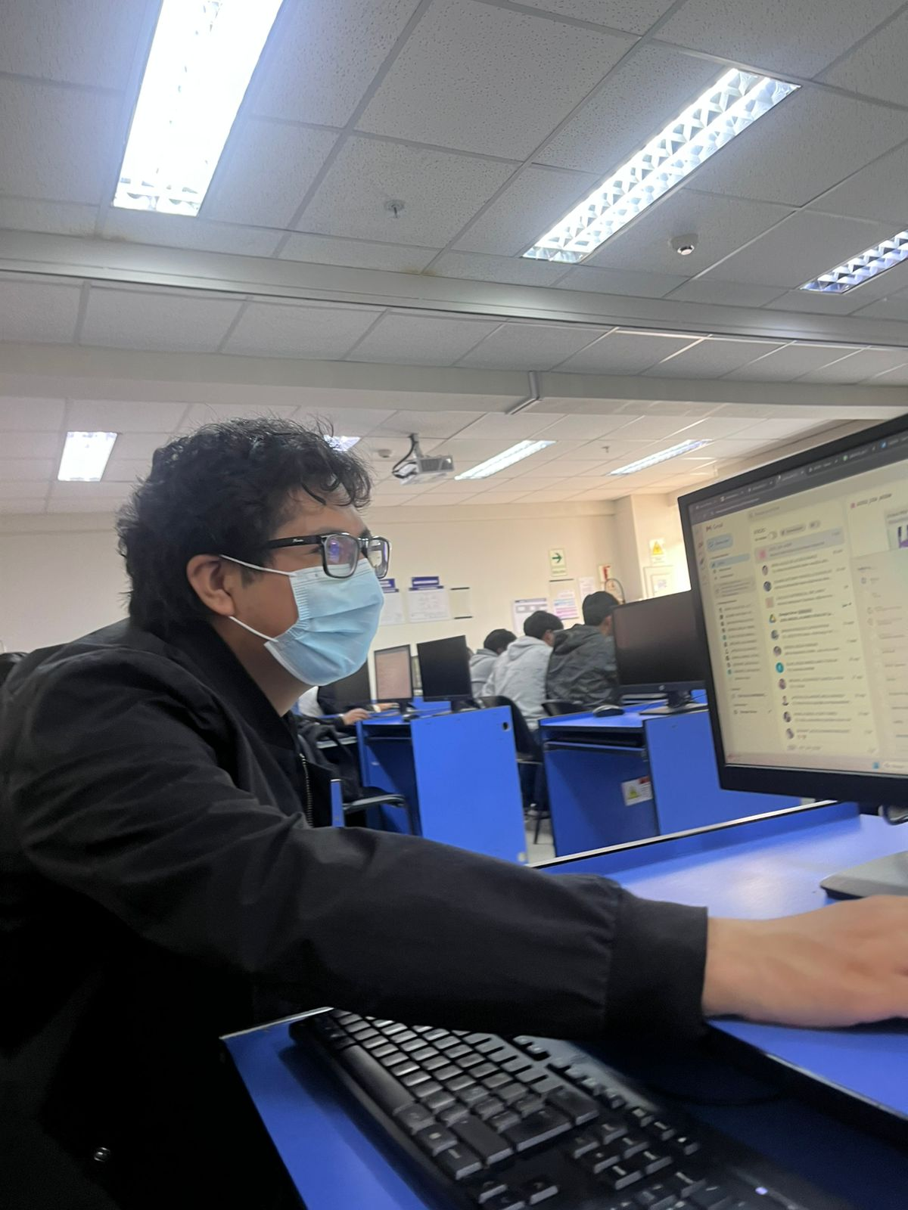
Evidencias gráficas (capturas de Jira, capturas de GIGTHUB y commits, evidencias de trabajo en equipo).
